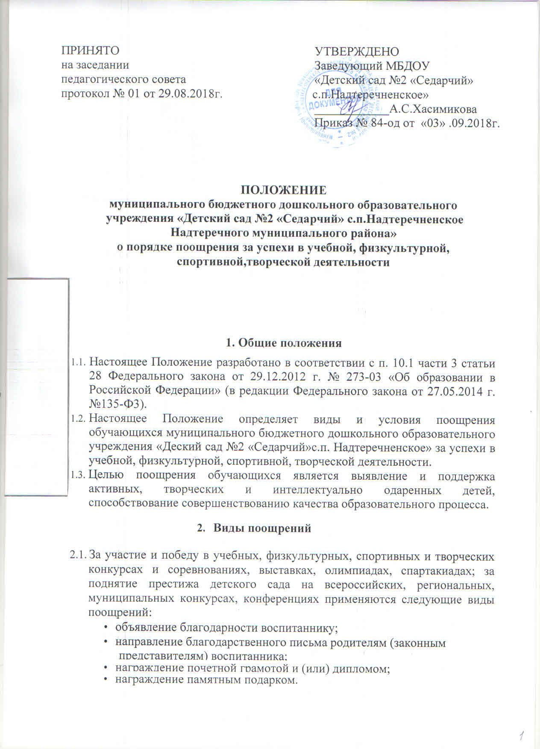ПРИНЯТО
на заседании
педагогического совета
протокол № 01 от 29.08.2018г.

3.Условия поощрения.
  - Грамотой (дипломом) награждаются воспитанники:
- победители, призеры мероприятий, проводимых в ДОУ: олимпиадах;
спартакиадах; учебных, физкультурных, спортивных и творческих конкурсах и соревнованиях; выставках;
- победители, призеры во всероссийских, региональных, муниципальных
конкурсах, смотрах, учебных, физкультурных, спортивных и творческих конкурсах и соревнованиях, спартакиадах, олимпиадах, выставках.
  - Благодарственным письмом награждаются:
- воспитанники, принимавшие активное участие в организации и
проведении мероприятий:
- всероссийских, региональных, муниципальных конкурсах;
- учебных, физкультурных, спортивных и творческих конкурсов и соревнованиях; выставках; олимпиадах; спартакиадах и т.п., организуемых в ДОУ;

- воспитанники за конкретные достижения, связанные с успехами в учебной, физкультурной, спортивной и творческой деятельности;
- родители (законные представители) воспитанников, достигших
высоких показателей в учебной, физкультурной, спортивной и творческой деятельности;
- родители, оказавшие большую помощь и поддержку развитию ДОУ, в
организации мероприятий.
3.3. Ценным подарком награждаются воспитанники:
- победители, призеры учебных, физкультурных, спортивных и
творческих конкурсов и соревнований; олимпиад; спартакиад; выставок.
- Принципы применения поощрений.
Применение мер поощрения, установленных в ДОУ, основано на следующих
принципах:
- единства требований и равенства условий применения поощрений для всех воспитанников;
- гласности;
- поощрения исключительно за личные заслуги и достижения воспитанников;
- стимулирования эффективности и качества деятельности;
- взаимосвязи системы морального и материального поощрения
- Порядок предоставления поощрения.
  - Благодарность заведующего ДОУ (Благодарственное письмо, почетная грамота или диплом) объявляется воспитанникам за конкретные достижения, связанные с успехами в общественной, спортивной деятельности, участием в мероприятиях (конкурсы, соревнования, смотры, выставки и т.п.) международного, всероссийского, регионального, муниципального уровней.
  - Благодарность объявляется приказом заведующего ДОУ, оформляется на специальном бланке.
  - Ходатайство об объявлении благодарности оформляется воспитателем с указанием конкретных достижений воспитанников ДОУ.
  - Благодарственное письмо родителям воспитанников вручается родителям воспитанника, достигшего высоких показателей в трудовой деятельности, спорте, творчестве, общественной деятельности.
    - Оформляется на специальном бланке с указанием фамилии, имен, отчества родителей воспитанника ДОУ.
    - Зачитывается в торжественной обстановке и направляется в адрес родителей воспитанника ДОУ.
  - Поощрения объявляются в приказе по ДОУ, применяются в обстановке широкой гласности, доводятся до сведения воспитанников.
  - Информация о поощрении воспитанников ДОУ выкладывается на сайт.



